2017年・2018年・2019年
JJホストファミリー経験者用

2020年度 第35回日本語日本文化講座夏期セミナー

ホストファミリー申込用紙

過去3年以内のホストファミリーご経験者の皆様には、この申込用紙をご提出いただいたのち、
HIFより「ホストファミリー申込情報確認書」をお送りしますので、
内容をご確認の上、ご返送いただきますようお願いいたします。

お申込日 | 2020年 月 日
申 込 者 氏 名 |  | 連絡先
（ふりがな） |  | 電 話 ( ) －  ＦＡＸ ( ) －  携帯電話( ) －  携帯電話所有者< >
住 所
（ふりがな）
〒 -

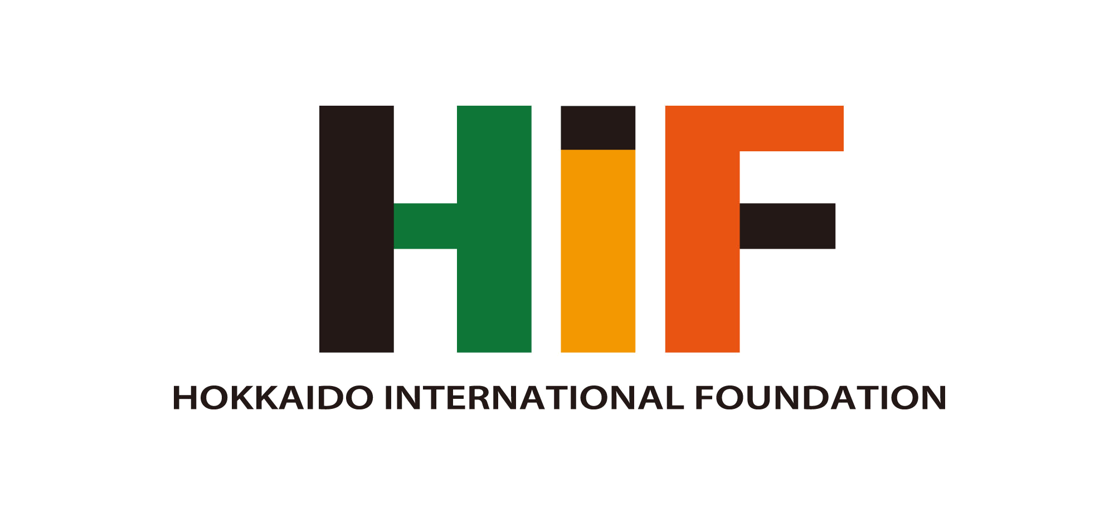
【連絡先】
一般財団法人 北海道国際交流センター
〒040-0054 函館市元町14-1
TEL ：0138-22-0770 FAX：0138-22-0660
Email：jj@hif.or.jp HP : http://www.hif.or.jp/

